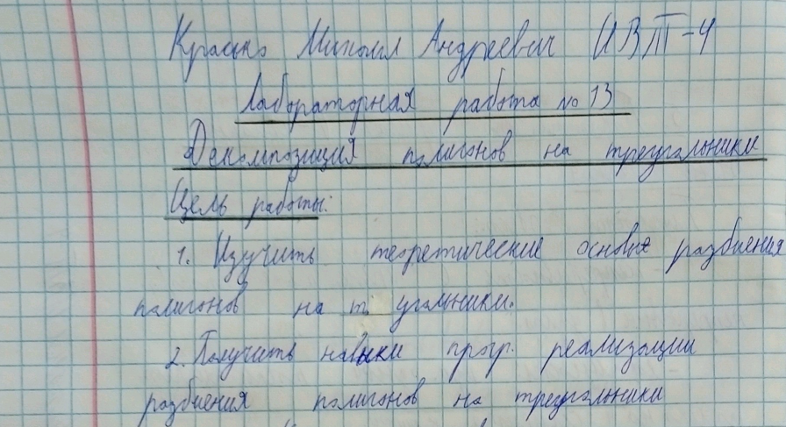
Лабораторная работа No13
Декомпозиция полигонов на треугольники
Цель работы:
1. Изучить теоретические основы разбиения полигонов на треугольники.
2. Получить навыки программной реализации разбиения полигонов
на треугольники.
Контрольные вопросы
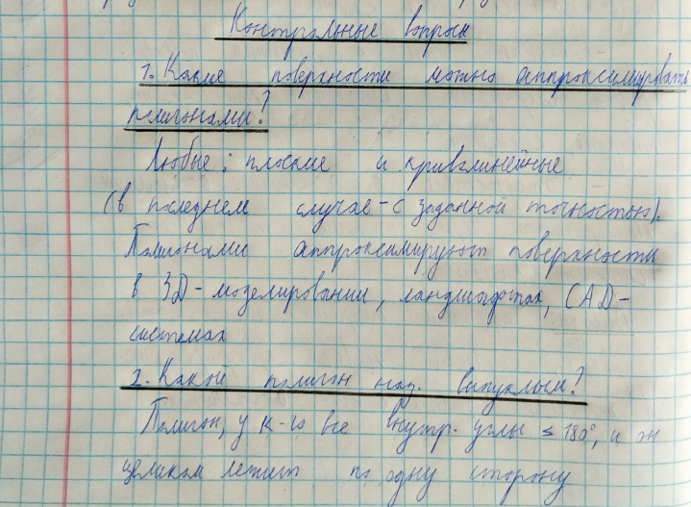
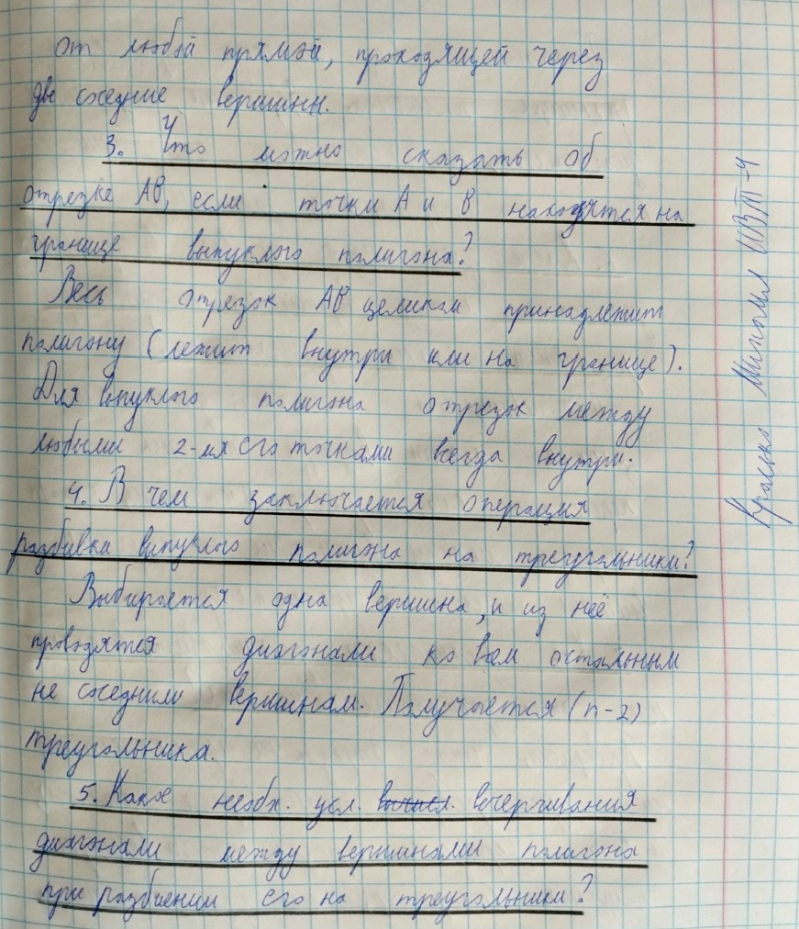
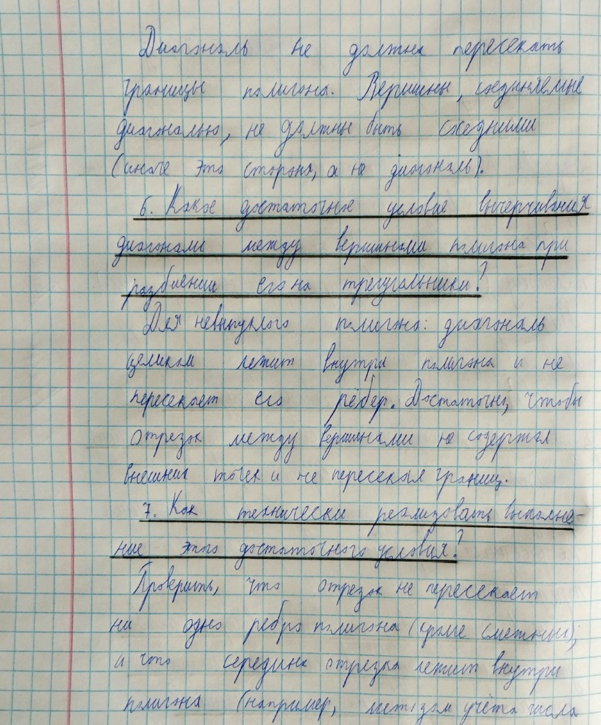
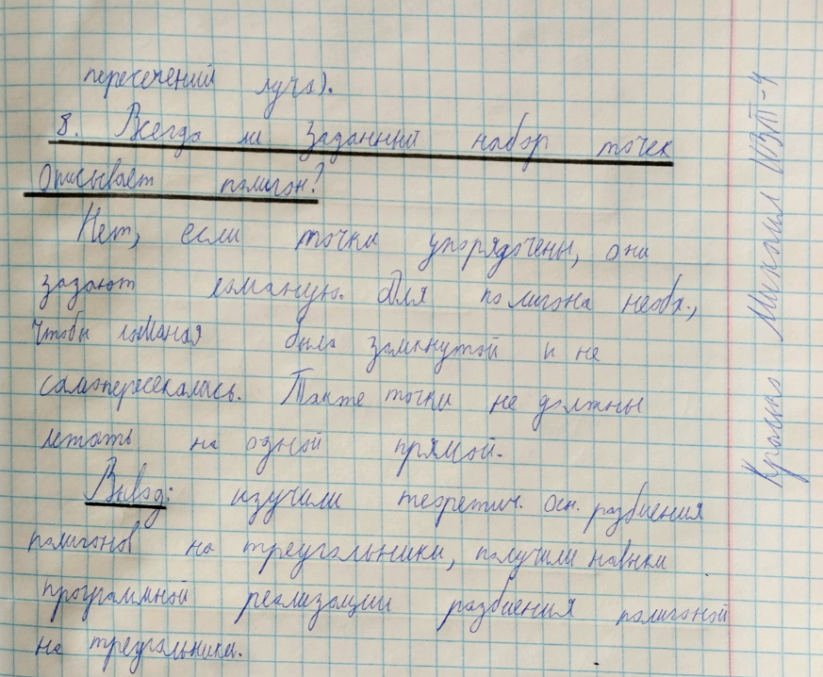
Ход работы
Вариант 5

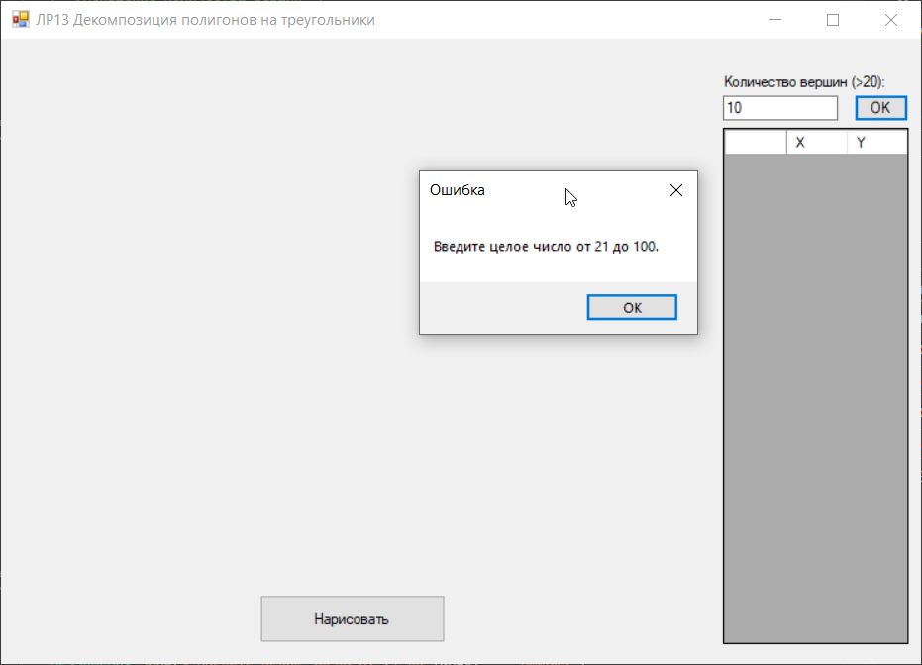
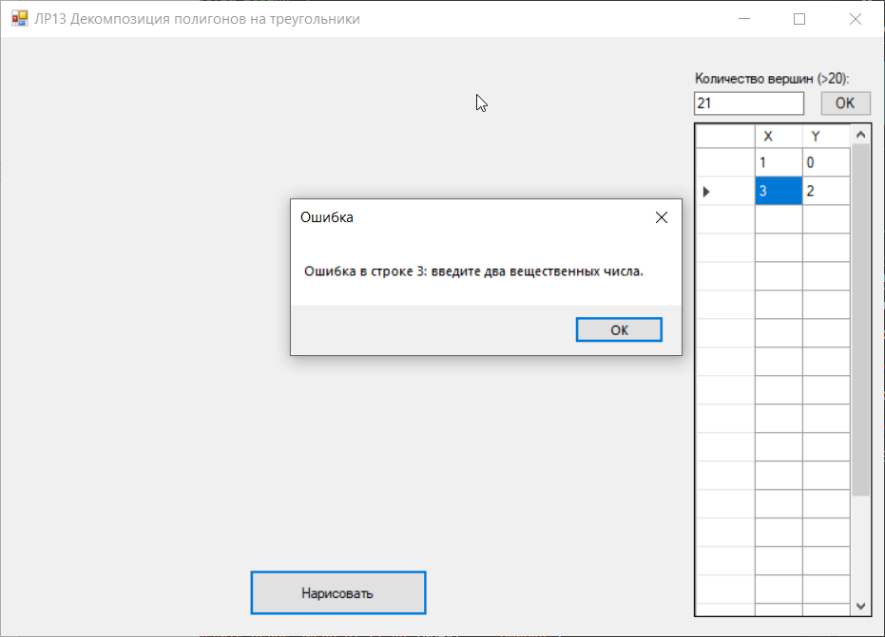
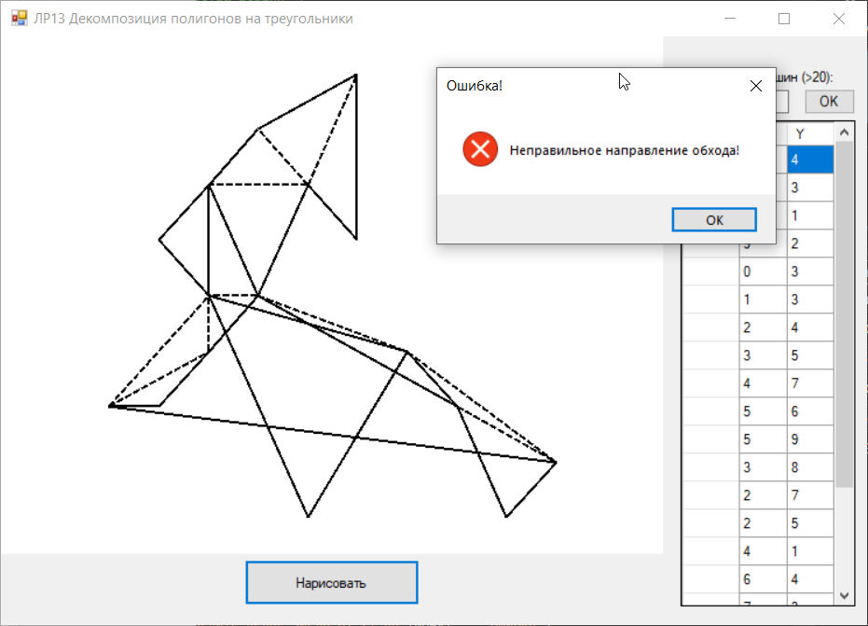
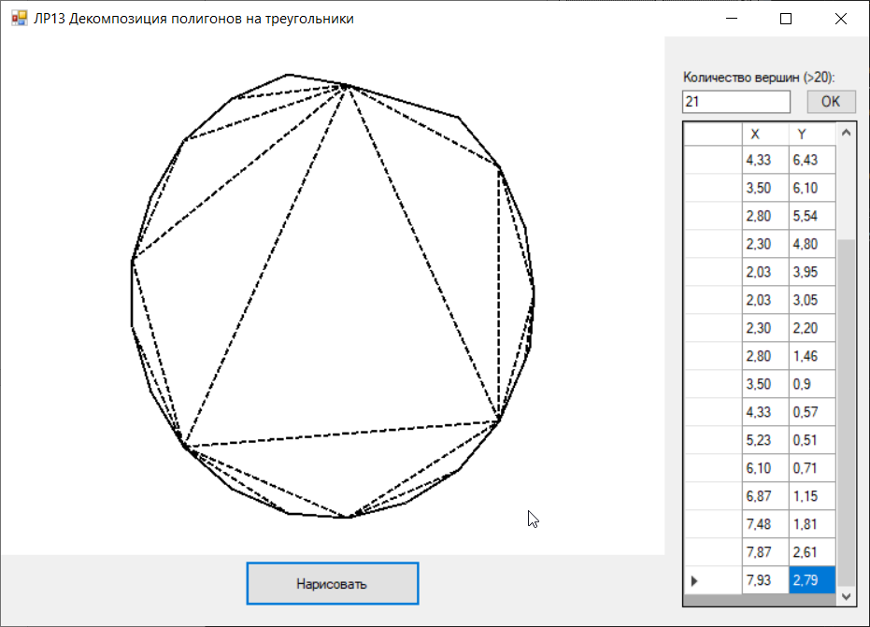

Код программы:
using System;
using System.Collections.Generic;
using System.ComponentModel;
using System.Data;
using System.Drawing;
using System.IO;
using System.Linq;
using System.Text;
using System.Threading.Tasks;
using System.Windows.Forms;

namespace КГ_ЛР13_Красько_ИВТ_4_2курс
{
public partial class Form1 : Form
{
const int NMAX = 100;
const double BIG = 1.0e30;
Graphics dc; Pen p;
int n; int[] v;
double[] x, y;
public Form1()
{
InitializeComponent();
dc = pictureBox.CreateGraphics();
p = new Pen(Brushes.Black, 2);
x = new double[NMAX];
y = new double[NMAX];
v = new int[NMAX];
}
/* Метод преобразования вещественной координаты X в целую */
private int IX(double x)
{
double xx = x * (pictureBox.Size.Width / 10.0) + 0.5;
return (int)xx;
}
/* Метод преобразования вещественной координаты Y в целую */
private int IY(double y)
{
double yy = pictureBox.Size.Height - y *

(pictureBox.Size.Height / 7.0) + 0.5;

return (int)yy;
}
/* Функция вычерчивания линии (экран 10х7 условн. единиц) */
private void Draw(double x1, double y1, double x2, double y2)
{
Point point1 = new Point(IX(x1), IY(y1));
Point point2 = new Point(IX(x2), IY(y2));
dc.DrawLine(p, point1, point2);
}
// Функция вычисления длины диагонали
private bool counter_clock(int h, int i, int j, ref
double pdist)

{

double xh = x[v[h]], xi = x[v[i]], xj = x[v[j]],
yh = y[v[h]], yi = y[v[i]], yj = y[v[j]],
x_hi, y_hi, x_hj, y_hj, Determ;

x_hi = xi - xh; y_hi = yi - yh;
x_hj = xj - xh; y_hj = yj - yh;
pdist = x_hj * x_hj + y_hj * y_hj;
Determ = x_hi * y_hj - x_hj * y_hi;
return (Determ > 1e-6);
}
/* Функция рисования полигона */
private void draw_polygon()
{
int i; double xold, yold;
xold = x[n - 1]; yold = y[n - 1];
for (i = 0; i < n; i++)
{
Draw(xold, yold, x[i], y[i]);
xold = x[i]; yold = y[i];
}
}
/* Главная функция разбиения полигона на треугольники */
private void poly_Tria()
{
int i, h, j, m, k, imin = 0;
double diag = 0, min_diag;
/* Заполнение массива v номерами вершин */
for (i = 0; i < n; i++) { v[i] = i; }
/* Отрисовка полигона */
p.DashStyle = System.Drawing.Drawing2D.DashStyle.Solid;
draw_polygon();
p.DashStyle = System.Drawing.Drawing2D.DashStyle.Dash;
m = n;
while (m > 3)
{
min_diag = BIG;
for (i = 0; i < m; i++)
{
/* h - предыдущая вершина, i - текущая, j - следующая */

if (i == 0) h = m - 1; else h = i - 1;
if (i == m - 1) j = 0; else j = i + 1;
/* Запоминаем самую короткую диагональ */
if (counter_clock(h, i, j, ref diag) && (diag < min_diag))
{ min_diag = diag; imin = i; }
}
i = imin;
if (i == 0) h = m - 1; else h = i - 1;
if (i == m - 1) j = 0; else j = i + 1;
if (min_diag == BIG)
{
var result = MessageBox.Show("Неправильное направление обхода!", "Ошибка!",MessageBoxButtons.OK,
MessageBoxIcon.Error);
Application.Exit();
}
/* Вывод шриховой линии между вершинами h и j */
Draw(x[v[h]], y[v[h]], x[v[j]], y[v[j]]);
/* Уменьшение количества вершин */
m--;
/* Исключаем из последовательности вершин вершину i */
for (k = i; k < m; k++) v[k] = v[k + 1];
}
}

private bool ReadCoordinatesFromGrid()
{
if (!int.TryParse(textBoxVertexAmount.Text, out n) || n < 21 || n > NMAX)
{
MessageBox.Show($"Введите количество вершин от 21 до {NMAX}.", "Ошибка");
return false;
}
//на случай, если не нажата кнопка ОК
dataGridViewCoordinates.RowCount = n;

for (int i = 0; i < n; i++)
{
var row = dataGridViewCoordinates.Rows[i];
if (row.Cells[0].Value == null || row.Cells[1].Value == null ||
!double.TryParse(row.Cells[0].Value.ToString(), out x[i]) ||
!double.TryParse(row.Cells[1].Value.ToString(), out y[i]))
{
MessageBox.Show($"Ошибка в строке {i + 1}: введите два вещественных числа", "Ошибка");
return false;
}
}
return true;
}

private void buttonUpdateTable_Click(object sender, EventArgs e)
{
if (!int.TryParse(textBoxVertexAmount.Text, out int N) || N < 21 || N > NMAX)
{
MessageBox.Show($"Введите целое число от 21 до {NMAX}.", "Ошибка");
return;
}
dataGridViewCoordinates.RowCount = N;
//Убираем старые числа
for (int i = 0; i < N; i++)
{
dataGridViewCoordinates.Rows[i].Cells[0].Value = null;
dataGridViewCoordinates.Rows[i].Cells[1].Value = null;
}
}

private void labelVertexAmount_Click(object sender, EventArgs e)
{

}

/* Основной код программы */
private void buttonDraw_Click(object sender, EventArgs e)
{
if (!ReadCoordinatesFromGrid())
return;

dc.Clear(Color.White);

// Автомасштабирование
double xmin = x.Take(n).Min();
double xmax = x.Take(n).Max();
double ymin = y.Take(n).Min();
double ymax = y.Take(n).Max();
double scaleX = 9.0 / (xmax - xmin);
double scaleY = 6.0 / (ymax - ymin);
double scale = Math.Min(scaleX, scaleY);
double offsetX = 0.5 - xmin * scale + (9.0 - scale * (xmax - xmin)) / 2.0;
double offsetY = 0.5 - ymin * scale + (6.0 - scale * (ymax - ymin)) / 2.0;

// Преобразуем координаты для отрисовки
double[] scaledX = new double[n];
double[] scaledY = new double[n];
for (int i = 0; i < n; i++)
{
scaledX[i] = x[i] * scale + offsetX;
scaledY[i] = y[i] * scale + offsetY;
}

Array.Copy(scaledX, x, n);
Array.Copy(scaledY, y, n);

poly_Tria();
}
}
}

Вывод: изучили теоретические основы разбиения полигонов на треугольники, получили навыки программной реализации разбиения полигонов на треугольники.

